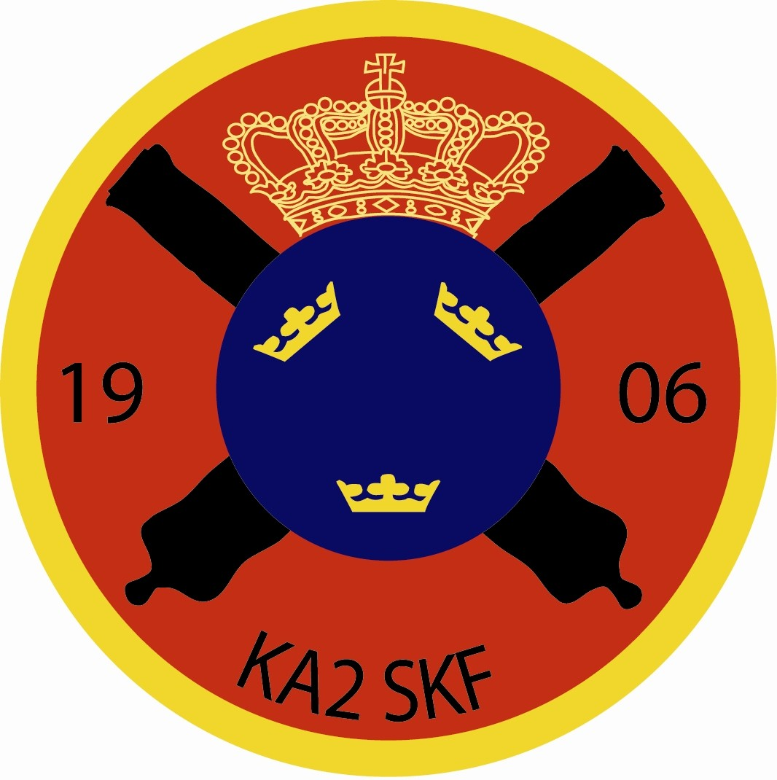
Inbjudan
Ka2 Luftgevärsträff 2009
14 November
Ka2 uskf inbjuder alla skyttar till vår årliga luftgevärstävling, som kommer att hållas i Karlskrona dem 14 November.

Plats: Karlskrona Luftvapenhall, Bredgatan 18
Datum: Lördag den 14/11
Tävlingsprogram: L7 och L9 30 tävlingsskott, Övriga 40 tävlingsskott och fritt antal provskott under 65 minuter. Tävlingen genomförs på elektroniska tavlor och decimaltolkas.
Priser: Klassvis hederspriser och lagpriser.
Klasser: L7, L9, L11, L13, LM (Sittande oavsett ålder), L15r, L15s, L17 och LSenior (Övriga stående skyttar oberoende klass tillhörighet)
Lag: A: 1 sittande (L11-L15) + 1 stående (L15s-LS)
B: 1 sittande-30-skott (L7-L9) + 1 sittande-40-skott (L11-L15)
Anmälan: Skickas till:
Ka2 skf
Jim Håkansson
Pantarholmskajen 2a
371 38 Karlskrona
eller e-post: ka2@passagen.se
Skjuttiderna kommer att meddelas per telefon/e-post var vänlig och uppge ert telefonnummer/e-post adress i anmälan.
Uppge även hur många som kan skjuta samtidigt.
Anmälan ska vara oss tillhanda senast den 10/11.
Avgift: L7 och L9 40 kr, övriga och lag 60 kr.
Insätts på bg. 5698-3570 Ka 2 Skf
Frågor: Jim Håkansson 0455-128 99
Mats Fagerström 0455- 481 56

Servering: Enklare servering kommer att anordnas.

Med förhoppningar om ert deltagande hälsar vi er välkomna.

Ka2 Skf
Madelene Svensson Sekr. 0455-332650

